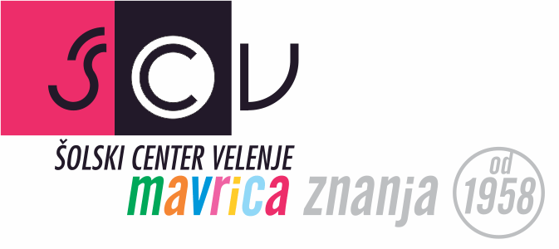

Izjava o varstvu podatkov za tekmovanje Poliglot 2023

Tekmovalec/Tekmovalka:
Ime in priimek:___________________________________________________
Šola in naslov: ___________________________________________________
Mentor/Mentorica: _______________________________________________
Datum: _____________________

Obrazec morajo podpisati tekmovalec/ka in starši oziroma zakoniti zastopniki.
Po Zakonu o varstvu osebnih podatkov morata Organizacijski odbor Poliglota in organizator tekmovanja angleškega jezika za strokovne in poklicno-tehniške šole pridobiti pisno soglasje staršev in dijakov. Podatki, kot so imena in fotografije nagrajencev ter videoposnetek slovesnosti ob podelitvi nagrad, bodo javno objavljeni na spletni strani Poliglota in šole, ki je tekmovanje organizirala.
Pridržujemo si pravico do objave nagrajencev na spletnih straneh in v medijih v nekomercialne namene.
Izjava ostane na matični šoli. S prijavo na tekmovanje se organizatorju daje pravica do objave osebnih podatkov in slik tekmovalcev, kot je bilo že navedeno.
S podpisom potrjujete, da se strinjate z zgornjimi navedbami. Priložen formular vrnete mentorju/mentorici, ki ga pošlje organizatorju ob prijavi na tekmovanje.

Tekmovalec(-ka): Starši ali zakoniti zastopniki:
_______________________________ __________________________________

